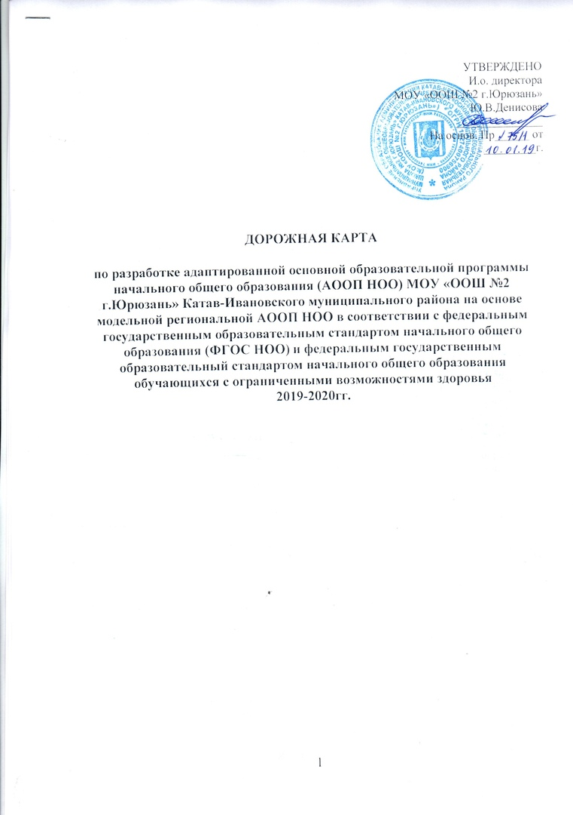

Пояснительная записка

Адаптированная основная образовательная программа начального общего образования МОУ «ООШ №2 г.Юрюзань» Катав-Ивановского муниципального района (далее – АООП НОО) определяет содержание и организацию образовательной деятельности при получении начального общего образования и направлена на формирование общей культуры, духовно-нравственное, социальное, личностное и интеллектуальное развитие обучающихся с ОВЗ , создание основы для реализации учебной деятельности, обеспечивающей социальную успешность, развитие творческих способностей, саморазвитие, сохранение и укрепление здоровья обучающихся.

АООП НОО составлена с учетом национальных, региональных и этнокультурных особенностей Челябинской области.

АООП НОО разработана в соответствии с нормативными требованиями и рекомендациями федерального и регионального уровней, с учётом Примерной адаптированной основной образовательной программы начального общего образования (www.fgosreestr.ru), а также с учетом образовательных потребностей и запросов участников образовательных отношений, условий взаимодействия с социальными партнерами и сложившихся в общеобразовательной организации традиций.

АОП НОО содержит обязательную часть (80%) и часть, формируемую участниками образовательных отношений (20%), представленную во всех трёх разделах основной образовательной программы начального общего образования.
Цели реализации АООП НОО, конкретизированные в соответствии с требованиями ФГОС ОВЗ и УО начального общего образования к результатам освоения обучающимися адаптированной основной образовательной программы начального общего образования
Цель реализации АООП НОО МОУ «ООШ №2 г.Юрюзань» – обеспечение выполнения требований федерального государственного образовательного стандарта начального общего образования обучающихся с ЗПР (вар.7.1.), в том числе направленных на реализацию национальных, региональных и этнокультурных особенностей.

Принципы и подходы к формированию адаптированной основной образовательной программы начального общего образования и состава участников образовательных отношений
АООП НОО МОУ «ООШ №2 г.Юрюзань» реализует основные принципы государственной политики Российской Федерации в сфере образования, формируется с учётом методологии федеральных государственных образовательных стандартов общего образования и психолого-педагогических особенностей развития детей младшего школьного возраста.

Основу разработки АОП НОО для (указать категорию обучающихся с ограниченными возможностями) обучающихся составили дифференцированный и деятельностный подходы, которые обеспечивают:
- придание результатам образования социально и личностно значимого характера;
- признание обучения и воспитания как единого процесса организации познавательной, речевой и предметно-практической деятельности (указать категорию обучающихся с ограниченными возможностями) обучающихся, обеспечивающего овладение ими содержанием образования, в качестве основного средства достижения цели образования;
- приобретение обучающимися (указать категорию обучающихся с ограниченными возможностями) нового опыта деятельности и поведения;
- прочное усвоение обучающимися (указать категорию обучающихся с ограниченными возможностями) знаний и опыта разнообразной деятельности и поведения, возможность их самостоятельного продвижения в изучаемых образовательных областях;
- развитие личности (указать категорию обучающихся с ограниченными возможностями) обучающихся в соответствии с требованиями современного общества, обеспечивающими возможность их успешной социализации и социальной адаптации;
- разнообразие организационных форм образовательного процесса и индивидуального развития каждого обучающегося (указать категорию обучающихся с ограниченными возможностями), обеспечивающих рост творческого потенциала, познавательных мотивов, обогащение форм взаимодействия со сверстниками и взрослыми в познавательной деятельности;
- разнообразие содержания, предоставление обучающимся (указать категорию обучающихся с ограниченными возможностями) возможности реализовать индивидуальный потенциал развития;
- реализацию права на свободный выбор мнений и убеждений, обеспечивающего развитие способностей каждого обучающегося, формирование и развитие его личности в соответствии с принятыми в семье и обществе духовно-нравственными и социокультурными ценностями;
- создание условий для общекультурного и личностного развития на основе формирования универсальных (базовых) учебных действий.
- существенное повышение мотивации и интереса к учению, приобретению нового опыта деятельности и поведения;
- учет их особых образовательных потребностей, в том числе индивидуальных, типологических особенностей развития.

В основу формирования АОП НОО для обучающихся (указать категорию обучающихся с ограниченными возможностями) положены следующие принципы:
- принципы государственной политики РФ в области образования ;
- принцип учета типологических и индивидуальных образовательных потребностей обучающихся (указать категорию обучающихся с ограниченными возможностями);
- принцип коррекционной направленности образовательного процесса;
- принцип развивающей направленности образовательного процесса, ориентирующий его на развитие личности обучающегося (указать категорию обучающихся с ограниченными возможностями) и расширение его «зоны ближайшего развития» с учетом особых образовательных потребностей;
- онтогенетический принцип;
- принцип преемственности, предполагающий взаимосвязь и непрерывность образования обучающихся (указать категорию обучающихся с ограниченными возможностями) на всех ступенях;
- принцип целостности содержания образования, поскольку в основу структуры содержания образования положено не понятие предмета, а «образовательной области»;
- принцип направленности на формирование деятельности, обеспечивающий возможность овладения обучающимися (указать категорию обучающихся с ограниченными возможностями) всеми видами доступной им предметно-практической деятельности, способами и приемами познавательной и учебной деятельности, коммуникативной деятельности и нормативным поведением;
- принцип комплексного подхода, использования в полном объеме реабилитационного потенциала с целью обеспечения образовательных и социальных потребностей обучающихся (указать категорию обучающихся с ограниченными возможностями);
- принцип переноса усвоенных знаний, умений, навыков и отношений, сформированных в условиях учебной ситуации, в различные жизненные ситуации, что обеспечивает готовность обучающегося (указать категорию обучающихся с ограниченными возможностями) к самостоятельной ориентировке, активной деятельности в реальном мире;
- принцип сотрудничества с семьей.

Общие подходы к организации внеурочной деятельности
Общие подходы к организации внеурочной деятельности в МОУ «ООШ №2 г.Юрюзань» соответствуют целям, принципам, ценностям адаптированной основной образовательной программы начального общего образования и учитывают особенности сложившейся системы духовно-нравственного развития, воспитания обучающихся. Внеурочная деятельность направлена на достижение обучающимися личностных и метапредметных результатов освоения АООП НОО.
Внеурочная деятельность организуется по направлениям развития личности:
- спортивно-оздоровительное;
- духовно-нравственное;
- социальное;
- общекультурное
План-график («дорожная карта») по разработке адаптированной основной образовательной программы начального общего образования (АООП НОО) МОУ «ООШ №2 г.Юрюзань» Катав-Ивановского муниципального района на основе модельной региональной АООП НOO в соответствии с федеральным государственным образовательным стандартом начального общего образования (ФГОС НОО) и федеральным государственным образовательным стандартом начального общего образования обучающихся с ограниченными возможностями здоровья
2019-2020гг.
№ | Раздел | Подраздел | Срок проектирования/ реализации
Шаг 1 | Проектирование целевого раздела АООП НОО | - планируемые результаты освоения обучающимися АООП НОО: личностные, метапредметные, предметные;  - система оценки достижения планируемых результатов освоения АООП НОО: направления, цели оценочной деятельности, объект и содержание оценки, критерии, процедуры, состав инструментария оценивания, формы представления результатов (оценочные листы). | 2019г.
Шаг 2 | Проектирование содержательного раздела АООП НОО | - программа формирования универсальных учебных действий (УУД) при получении НОО: цель, задачи, практическая реализация дифференцированного и деятельностного подходов в урочной и внеурочной деятельности;  - программа воспитания и социализации обучающихся при получении НОО: задачи, базовые ценности;  - критерии и показатели эффективности деятельности образовательной организации в части духовно-нравственного развития, воспитания и социализации обучающихся;  - программа коррекционной работы: содержание и план реализации коррекционных мероприятий, система комплексной психолого-медико-педагогического сопровождения детей с ОВЗ, специальных условий обучения и воспитания детей с ОВЗ, планируемые результаты. | 2019гг.
Шаг 3 | Проектирование организационного раздела АООП НОО | - учебный план НОО;  - план внеурочной деятельности;  - календарный учебный график;  - система условий реализации АООП НОО в соответствии с требованиями ФГОС: кадровые, психолого-педагогические, финансовые, материально-технические условия, учебно-методическое и информационное обеспечение. | 2018-2019гг. (ежегодно)/ 2019-2020 уч.год (ежегодно)
Шаг 4 | Реализация АООП НОО |  | 2019-2020 уч.год

Федеральный закон от 29 декабря 2012 г. № 273-ФЗ «Об образовании в Российской Федерации»; Федеральный государственный образовательный стандарт начального общего образования (приказ Министерства образования и науки Российской Федерации от 6 октября 2009 г. № 373 с изм., внесенными приказами Министерства образования и науки Российской Федерации от 26.11.2010 г. № 1241, от 22.09.2011 г. № 2357, от 18.12.2012 г. № 1060, от 29.12.2014 г. № 1643, от 18.05.2015 г. № 507, от 31.12.2015 г. № 1576); Федеральный государственный образовательный стандарт начального общего образования обучающихся с ограниченными возможностями здоровья (утв. приказом Министерства образования и науки РФ от 19 декабря 2014 г. N 1598); Порядок организации и осуществления образовательной деятельности по основным общеобразовательным программам – образовательным программам начального общего, основного общего и среднего общего образования» (Приказ Минобрнауки России от 30.08.2013 № 1015 «Об утверждении Порядка организации и осуществления образовательной деятельности по основным общеобразовательным программам – образовательным программам начального общего, основного общего и среднего общего образования» (ред. от 28.05.2014 г.); Санитарно-эпидемиологические требования к условиям и организации обучения в общеобразовательных учреждениях (Постановление Главного государственного санитарного врача Российской Федерации от 29.12.2010 № 189 (ред. от 24.11.2015 г.) «Об утверждении СанПиН 2.4.2.2821-10 «Санитарно-эпидемиологические требования к условиям и организации обучения в общеобразовательных учреждениях»; Письмо Министерства образования и науки Челябинской области от 17 сентября 2014 г. № 03-02/7233 «О направлении информации по вопросам разработки и утверждения образовательных программ в общеобразовательных организациях»; Письмо Министерства образования и науки Челябинской области от 02 марта 2015 г. № 03-02/1464 «О внесении изменений в основные образовательные программы начального общего, основного общего, среднего общего образования в общеобразовательных организациях Челябинской области»

